Цель работы:
рассчитать информационные характеристики дискретных сообщений.

Техническое задание:
на вход информационного устройства поступает совокупность дискретных
сообщений {𝑥i}, где i=1÷N. Вероятности появления дискретных
сообщений на входе задаются в виде счетчика случайных чисел. Необходимо
разработать программное обеспечение и провести комплекс численных
экспериментов по расчету количества информации и максимальной энтропии
дискретных сообщений, поступающих на вход информационного устройства

Ход работы:
Для выполнения поставленной задачи была реализована следующая программа:
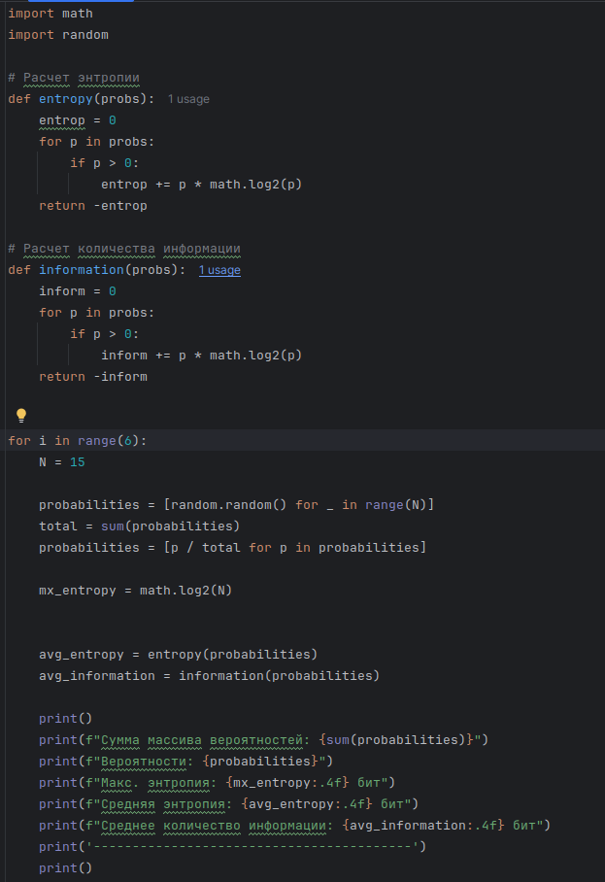

Рис. 1. Код программы.
1. Функция entropy(probs):
- Вычисляет энтропию вероятностного распределения.
- Использует формулу:


Рис. 2. Формула для вычисления энтропии.

2. Функция information(probs):
- Вычисляет количество информации.
- Использует формулу:

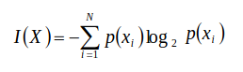

Рис. 3. Формула для вычисления количества информации.

3. Основной цикл:
- Генерирует 6 наборов вероятностей по 15 значений в каждом наборе.
- Вероятности нормализуются, чтобы их сумма была равна 1.
- Вычисляются:
1) Максимальная энтропия
2) Средняя энтропия набора вероятностей.
3) Среднее количество информации.
- Результаты выводятся в консоль.

4. Вывод программы:
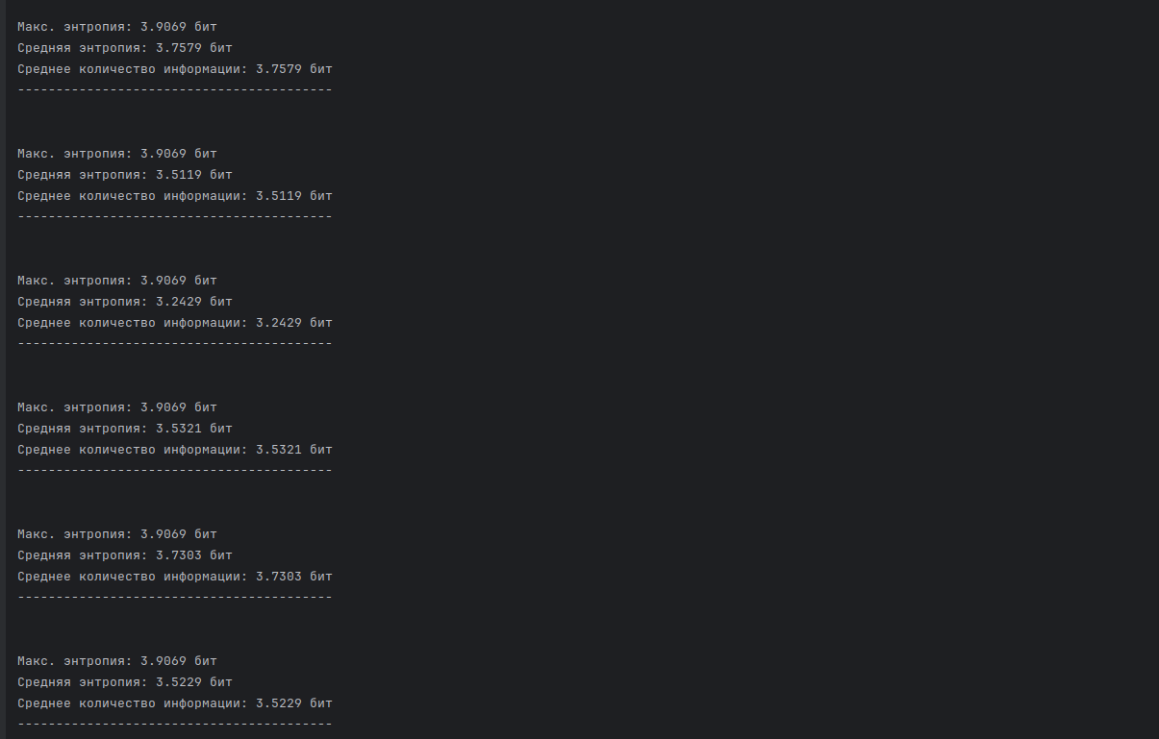
Рис. 4. Вывод программы.

Вывод: Целью данной работы был расчет информационных характеристик дискретных сообщений. В рамках задачи было выполнено:
1. Разработано программное обеспечение, которое:
- Генерирует случайные вероятности для 24 дискретных сообщений.
- Нормализует вероятности, чтобы их сумма равнялась 1.
- Рассчитывает максимальную энтропию системы среднюю энтропию набора.
Результаты подтвердили, что энтропия отражает степень неопределённости системы, а её максимальное значение достигается при равномерном распределении вероятностей.

